2008年普通高等学校招生全国统一考试语文试卷
语言表达题汇编
改编：陈昌宏
全国卷Ⅰ
六、（15分）
18.下面是一封求职信的主要内容，其中有四处用词不当，请找出来并加以修改。（4分）
日前惠顾你社网站，得知招聘编辑的消息，我决定应聘。我是广天学院新闻专业2008届本科毕业生，学习成绩优秀，身体健康，表达能力强。现寄上我的相关资料，如有意向，可尽快与我洽谈。
（1）将__________改为__________；（2）将__________改为__________；
（3）将__________改为__________；（4）将__________改为__________。
19.请根据所给材料，把下列两个语句补充完整。要求对材料内容分别进行概括。（5分）
地震、风灾、冰灾、海啸等灾难的发生，是不以人类的意志为转移的；但是人类可以在灾难面前万众一心、积极应对，而不是畏惧退缩、怨天尤人。
我们不能选择____________________________，但我们能够选择___________________。
20.红星中学高一(2)班将召开“畅想奥运”的主题班会，下面是主持人开场白的开头和结尾，请你补出中间部分。要求紧扣主题、言简意赅、有文采。50个字左右。（6分）
各位同学，今天我们召开一个“畅想奥运”的主题班会。
50
希望大家踊跃发言，表达我们对奥运会的祝福与期望。
18.（1）“惠顾”改为“浏览”
（2）“你”改为“贵”
（3）“可”改为“请”
（4）“洽谈”改为“联系”
19．示例：要不要灾难 对待灾难的态度
20．略
全国卷II
六、（15分）
18．水库中学星星文学社请作家杨笑天来做报告。下面是张田甜社长开场白中的一个片段，其中有四处不得体，请你找出来并进行修改。（4分）
今天我们很荣幸地邀请到著名作家杨笑天先生来作报告，前几天，我们两位已把大家的作品送给杨先生，他也都拜读了，下面杨先生会针对我们大作中存在的问题进行具体指导。
（1）将 改为 ；
（2）将 改为 ；
（3）将 改为 ；
（4）将 改为 。
19．下面一段文字中画横线的词语，有的必需删去，有的不能删去，有的可删可不删。请将必须删去的和不能删去的找出来，把各自序号分别写在相应的横线上（5分）
为了感谢广大读者朋友们长期以来对本刊的支持，进一步地提高本刊的质量，更好有满
① ② ③ ④
足大家的阅读要求，现本刊拟决定开展读者调查活动，读者意见已附在本期中，本刊希望广
⑤ ⑥ ⑦ ⑧
大读者认真地填写读者意见，并及时寄回本刊编辑部。
⑨ ⑩
（1）必须删去的是：
（2）不能删去的是：
20．请仿照下面的示例写三个句子，要求三个句子构成排比，语意逐步加强。（6分）
一朵浪花，是一个跳动的音符；一排浪花，是一组激昂的旋律；一江浪花，是一部欢乐生命的乐章。

六、（15分）
18、（1）将“两位”删去。或改为“二人”、“两人”、“两个”；（2）“他”改为“杨先生”；（3）“拜读”改为“看”；（4）“大作”改为“作品”。
19、
（1）①⑥⑧（每答对一处给1分，超过三处按前三处评分）
（2）②⑤（每答对一处给1分，超过两处按前两处评分）
20、内容贴切给2分，三句构成排比给2分，语意逐步加强给2分
北京卷
六、本大共2小题，共10分
21．公元2008年5月12日，我国四川省汶川一带发生里氏8级强烈地震，举世震惊。全国上下众志成城，抗震救灾。请为下面一幅图片配写几句话，抒写你的真挚感情。
【要求】紧扣画面，鲜明生动，连贯顺畅，不超过45个字。（4分）
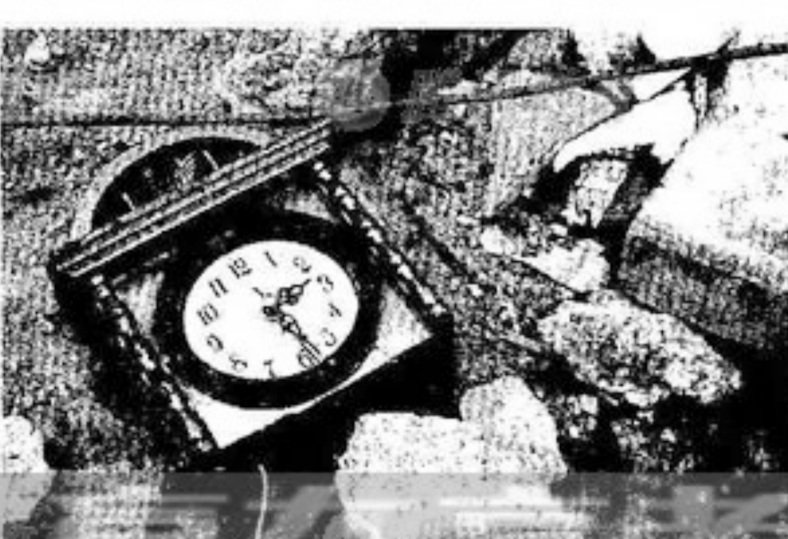

22．为迎接北京奥运会，学校拟制作“奥运史话系列展板”。请依据下面资料写一段话，并拟一个恰当的标题，作为其中关于中华人民共和国参加第23届奥运会这块展板的文字说明。（6分）
第23届奥运会于1984年7月28日－8月12日在美国洛杉矶举办。7月29日首枚金牌诞生——中国射击运动员许海峰在男子手枪60发慢射决赛中以566环的成绩获得冠军，成为中国首位奥运会金牌得主。140个国家和地区派团参加本届比赛。参加的单位、运动员人数和比赛单项数目，均超过以往各届。中华人民共和国体育代表团共有225名运动员参加了16个大项的比赛。本届奥运会破11项世界纪录。获得金牌10枚以上的国家，依次是美国（83枚）、罗马尼亚（20枚）、联邦德国（17枚）、中国（15枚）、意大利（14枚）、加拿大（10枚）、日本（10枚）。就参加夏季奥运会而言，此前，中华人民共和国只在1952年派团参加芬兰赫尔辛基第15届奥运会，未获奖牌。
【要求】根据需要提信息，语言简明准确，不超过80字。
六、（本大题共2小题，共10分）
21．（4分）（略）
22．（6分）（略）
天津卷
六、（12分）
22.在下文的横线上填上正确的标点符号。（3分）
水稻是自花授粉作物， 自花授粉物作物自交不衰退，因而杂交无优势 的论断就写在美国著名遗传学家辛诺特 邓恩合著的经典著作 20世纪五六十年代美国大学教科书 遗传学原理 中，因此竟然有人嘲笑袁隆平 提出杂交水稻课题是对遗传学的无知
23.在下列句中的横线上填上恰当的成语。（4分）
（1）在足球赛中，传球技术再高，控制球能力再强，若缺乏临门一脚的射门技术，也会 。
（2）联合国安理会有明确的职权范围，不应 ，介入其他机构处理的事情，特别应尊重联合国大会的权威。
（3）为迎接奥运，出租车司机学普通话，说普通话已 ，令来津的游客刮目相看。
（4）灾情就是命令，时间就是生命。面对险情，面对生命的呼唤，普通百姓没有丝毫的迟疑和退缩，用自己最朴素无华的行动，将中华民族“一方有难，八方支援”的传统美德诠释得 。
24．以“溪”、“海”和“潭”为意象写一段文字，要求表达某种感悟，至少运用一种修辞手法，不超过60字。（5分）
六、22．“ ” 、 —— 《 》 “ ” 。
23. 功亏一篑 越俎代庖 蔚然成风 淋漓尽致
24. 示例：人生不过是为了尽力展示生命独特的美丽，如同一条山间小溪，可以越过高山投身辽阔的大海，也可以随遇而安，化成一汪碧绿的清潭。
重庆卷
六、（本大题共4小题，每小题4分，共16分）

18.根据下列要求为漫画、孵蛋图配上一段文字。（4分）
要求：（1）能够揭示漫画的寓意；（2）句式整齐，有讽刺意味；（3）20～40字。

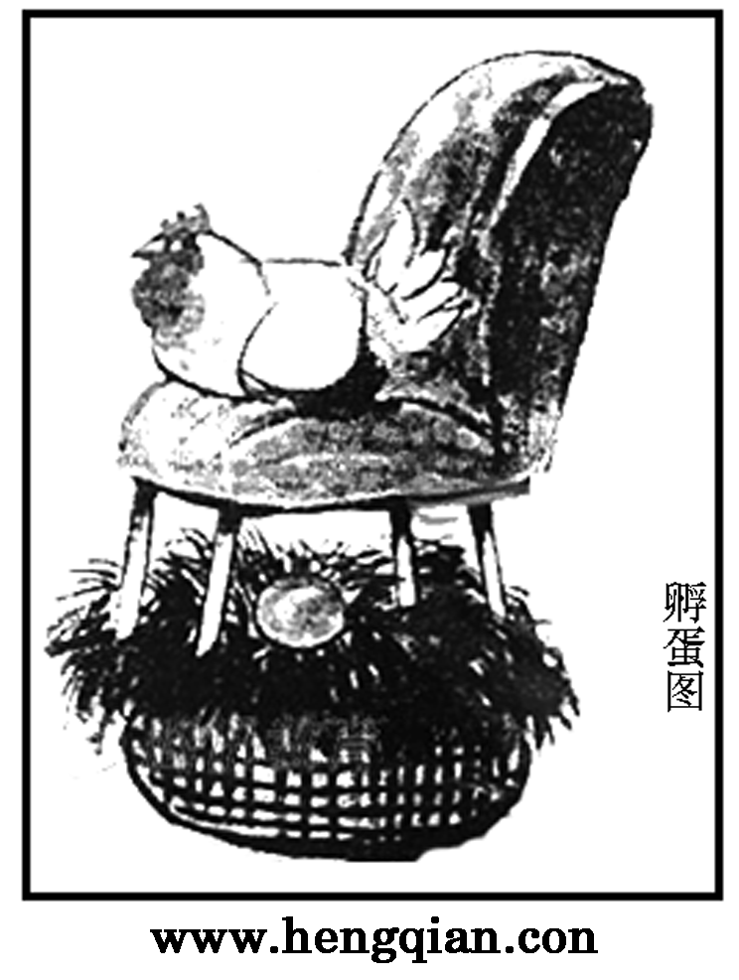

19.据媒体报道，2008年5月8日9点18分，奥运祥云火炬成功登顶珠穆朗玛峰。冲顶过程中，一朵白云始终停留在珠峰上空。火炬点燃不久，一道彩虹在珠峰上空出现。请以此为内容，展开想象，运用拟人的修辞手法做一副对联。（4分）
20.用四个反问句重组下面的语句。可以增减个别词语，但须保留原意，并保持语意连贯。（4分）
每个人都是一根蜡烛，既然你被点燃了，就应该去点燃更多的人，你自己并不会燃烧得更快，世界却因此变得更加光明美好。

21.在文中横线处填上恰当的关联词语，使上下文连贯起来。（4分）
汶川地震，制造了一场极其可怕的灾难， ① 会让我们经历苦痛， ② 我们的希望不会沉沦， ③ 会升降。 ④ 从灾难发生那一刻起，我们都在为那些灾难中的生命祈祷， ⑤ 这场灾难产生如何可怕的破坏力，我们也都有理由相信，随着我们所有人的力量向同一个方向聚集，爱心与力量 ⑥ 能够在最快的时间内传递到灾区。
18、（参考）母鸡高高在上，自以为劳苦功高；鸡蛋默默在下，说不出冷暖凄凉。
19、（参考）珠峰白云含情迎圣火吉祥，碧空彩虹有心祝奥运成功
20、每个人不都是一根蜡烛？难道你不该被点燃？难道不应该去点燃更多的人？你自己并不会燃烧得更快，世界不因此变得更加光明美好吗？
每个人不都是一根蜡烛？既然你被点燃了，难道不应该去点燃更多的人？难道你自己会燃烧得更快？难道世界不因此变得更加光明美好？
21、虽然……但是……而……因为……即使……就
安徽卷
六、（15分）
18.根据下面的新闻材料，拟一条一句话新闻（不超过15字）。（4分）
淮河、巢湖一直是国家水污染防治的重点流域。安徽省根据今年年初国家淮河流域水污染防治考核组提出的评估意见，采取措施进一步开展淮河、巢湖流域的水污染防治工作。据了解，今年，安徽将加快重点环保工程建设，要求已列入淮河、巢湖流域“十一五”计划而未开工的城镇污水处理厂项目，4月底以前必须全面开工建设，年底前实现两流域所有审、县全部建成管网配套的污水处理厂的目标。同时要求各级地方政府的相关部门积极协调，加强环境监管，提高环境监察、监测和统计能力，加大对环境违法行为的处罚力度，鼓励环保建设中的制度创新、技术研发和信贷倾斜。

19.“言外之意”指话里暗含着的、没有直接说出的意思。请阅读下列语段，将言外之意写在横线上。（4分）
（1）一位不知名的画家向著名画家门采尔诉苦说：“为什么我画一幅画只需要一天工夫，而卖掉它却要等上整整一年呢？”门采尔很严肃地说：“倒过来试试吧，亲爱的！”
门采尔的言外之意是：
（2）钢琴之王李斯特到克里姆林宫去演奏。演奏开始了，沙皇还在和别人说话。于是，李斯特停止了演奏。沙皇问他为什么演奏了，李斯特欠了欠身子说：“陛下说话，我理应恭听。”
李斯特的言外之意是：

20.按要求把下面的句子扩写成一段话。（7分）
这个冬季，天气异常寒冷。
要求：①正面描写与侧面描写相结合。②至少运用两种不同的修辞方法。③不少于80字。

六．
18示例一 淮河、巢湖治污步伐加快
示例二 淮河、巢湖治污提速
示例三 安徽强化淮河、巢湖水污染防治
19 （1）示例一 你在创作上花的时间太少
示例二 时间应放在创作上，而不应放在卖画上
（2）示例一 你不注意听我演奏，这是对我的不尊重
示例二 我为你演奏，您应该倾听。
20（略）
福建卷
五、(16分)
14．阅读下面文字材料，按要求答题。(6分)
英国卡地夫大学的科学家近日起程，前往调查大西洋深处地壳失踪之谜。
通常情况下，地幔由数公里厚的地壳所覆盖，但科学家发现，在大西洋中部约有数千平方公里范围内的地壳似乎大面积失踪，地幔直接暴露在水下3000米左右的海底。卡地夫大学地球、海洋与行星科学学院的海洋地质学家克里斯认为，这有如发现了地球表面的伤口。他表示，该处虽不是地壳失踪的唯一之处，但可能是最有意义的一处。一般来说，当板块撕裂后，地幔将涌出，形成岩浆。而这种通常的情况没有发生，说明一定存在某种原因。科学家希望了解该处的地壳是否从来就不存在，还是因为发生大规模地层断裂所致。如果事实果真如此，科学家希望搞清楚，这种现象是怎么形成的以及为什么会形成这种现象。
为了回答这些问题，克里斯将参加由特勒姆大学海洋地球物理系教授罗杰·塞尔所领导的研究小组，搭乘库克号科学考察船，前往佛得角群岛和加勒比之间的区域进行考察。科学家将利用声纳技术形成海底声纳图像，并利用海下机器人钻取岩芯样本。科学家认为，这次考察将为深入研究和了解地幔提供一个难得的机会，并可能加深对板块构造的理解。
(1)从上面文字材料中提取三个关键词: 、 、 。(3分)
(2)阅读第二段中画横线的句子，联系上下文，说说克里斯为什么认为“可能”?为什么认为“最有意义”?(3分)
答：
15．在下面横线上分别续写一个含“明”字的成语，然后加以解释。(2分)
在汉语里，含有“明”字的成语可以表示褒扬、赞美，例如“光明正大”，形容襟怀坦白，行为正派；再如① 。含有“明”字的成语也可以表示批评、贬责，例如“明抢暗偷”，斥责公开抢劫、暗中偷盗的行为；再如② 。
16．今年4月12日，国际货币基金组织和世界银行分别就全球粮食价格飙升可能引发的后果发出预警。阅读下面图表，请你就我国粮食问题写一条宣传标语(16字以内)。(3分)
中国粮食产量情况
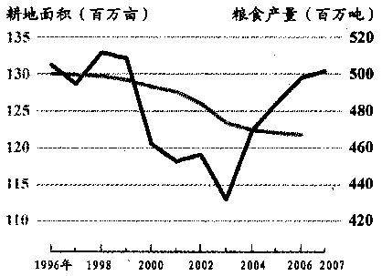
注：灰线为耕地面积，黑线为粮食产量。
答：
17．明天是我国传统的端午节，学校准备举办“端午节晚会”。请你以晚会节目主持人的身份，在横线上写一段开场白。(5分)
要求：①主题鲜明，语言生动；②80字左右。
尊敬的老师、亲爱的同学：晚上好! 下面请欣赏晚会的精彩节目。
五、(16分)
14．(1)地壳失踪考察(调查)
(2)“可能”：因为这还只是他的主观推测，有待于科学考察的验证。“最有意义”：因为通常的情况没有发生，说明一定存在另外某种原因；而这“原因”正是科学研究不可多得的切入口、关键处。
15．示例：①“明人不做暗事”，赞扬心地光明的人不做偷偷摸摸的事。
②“明哲保身”，多指为了个人利益，回避原则斗争的处世态度。
16．示例：国以粮为本，民以食为天
保护耕地，珍惜粮食
手中有粮，心里不慌
杜绝耕地抛荒，禁止滥占土地
粮食安全问题应当警钟长鸣
17．示例：(尊敬的老师、亲爱的同学：晚上好!)二千多年来，飘香的端午和不朽的诗人屈原一路相伴走来，他那爱国情怀、浪漫诗篇，已经化为民族的文化与精魂。今晚，让我们用青春的旋律、美妙的舞姿、动人的歌声，欢度民族的传统节日。(下面请欣赏晚会的精彩节目。)
广东卷
五、本大题2小题，每小题6分，共12分。
22、下面是一段关于大众阅读价值取向变化的文字，请用三句话概括它三个方面的内容。
图书畅销这一现象的背后反映出人们在阅读方面出现的某种值得注意的价值取向。近年来，由于受市场经济中“短、平、快”消费模式的影响，一种以讲故事的形式来谈论学术的做法颇为流行，美其名曰“文化快餐”，对知识的获取满足于感性的把握。在某类读书人群中，阴柔之风过盛，阳刚之气不足，人们对于离奇古怪的小故事具有很强的猎奇心理，对于雄浑壮丽的大历史却缺乏兴趣。一些出版部门受利益的驱使，热衷于对历史人物的风流韵事、阴谋权术的渲染，以“戏说”满足读者的猎奇窥秘心理。也有些人满足于对中国传统文化的品玩，只强调回归传统，忘记了在“返本”的过程中更重要的是“开新”，忘记了弘扬优秀传统文化的前提是进行全面而深刻的自我批判。功利主义的阅读价值取向忽略了人的深层的精神需求和文化追求，正在误导着年轻一代。
⑴第一方面：口口口口口口口口口口口口口口口（含标点符号，不超过15个字）
⑵第二方面：口口口口口口口口口口口口口口口（含标点符号，不超过15个字）
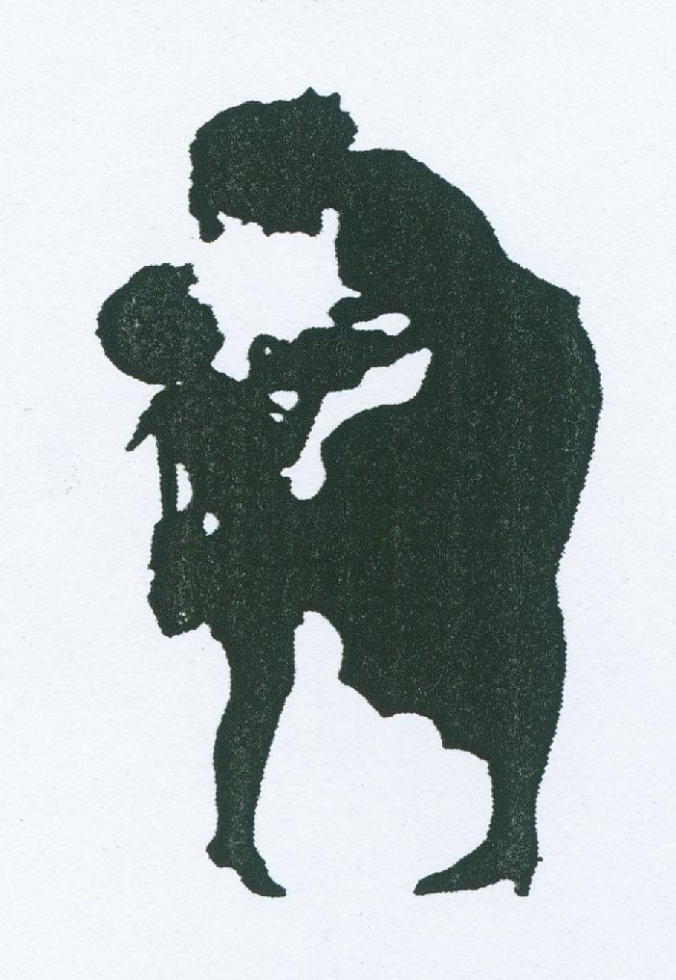
⑶第三方面：口口口口口口口口口口口口口口口（含标点符号，不超过15个字）

23、右边是一幅剪纸画。请以其中一个人物的身份写一段文字，表现画面“情深”的意蕴。要求语言鲜明、生动，运用两种以上（含两种）的修辞方法。

22．第一方面：对知识的获取满足于感性的把握。第二方面：阴柔之风过盛，阳刚之气不足。（或具有很强猎奇心理，对历史缺乏兴趣。）第三方面：满足于传统，忘记了开新。（或阅读过于功利，影响年轻一代。）
23．可从小孩的角度也可从妇女（或妈妈）的角度，只要围绕“情深”书写，运用两种以上的修辞方法，鲜明生动即可得满分。
宁夏
五、语言文字运用（20分）
19.下列各名中，加点的词语使用不恰当的一项是（3分）
A.鸽子能利用地球磁场来导向，相映成趣的是，研究人员新近发现一种细菌也能感应地球磁场，这种细菌在磁场中的行动方向就像是一个罗盘针。
B.热情的张阿姨听说小王是自己女儿的朋友，便拉着小王的手全神贯注地跟她拉起了家常，一直聊到深夜，害得小王都没赶上末班车。
C.专家指出，只要采取“绿色生活方式”，使家里的每件物品都物尽其用，就可将家庭产生的垃圾量降低25％，化学洗涤用品的使用量减少三分之二。
D.这些优秀作品并没有在获奖后被束之高阁，而是在政府扶持下尝试走市场化的道路，丰富文化市场，让本地群众享受到原法原味的本土文化。
20.下列各名中，没有语病的一名是（3分）
A.城关中学的学生在老师的带领下，为山区百姓义务投递邮件，几年来没有丢失一封信，推动了村民之间的联系，弥补了当地交通发展的局限。
B.馨园社区居委会在展示的普法板报中，用能俗易懂的语言剖析了生动典型的案例现实，让读者在轻松的阅读中领略到法律精神的独特魅力。
C.粮食不同于其他产品，其生产环节明显的季节性决定了它不能像工业产品流通一样可以零库存周转，因而储备粮食以备不时之需十分重要。
D.为了露出琉璃瓦深蓝色的瓦体，去年盖的办公楼没有在屋檐外高墙体遮挡，这是成为楼顶覆冰融化时容易整体滑落砸到过路人的原因之一。
21.将下列语句依次填入文中的横线处，使上下文语意连贯。只填序号。（3分）
明式家具，崇尚简约、天然之美， ② ， ④ ， ③ ，牢固结实；不过多地进行装饰，不过多地渲染技艺，不过多地雕琢， ① ， ⑤ ， ⑥ 。
①结构全不用钉②以木材天然纹理和色泽为美
③加工工艺精密
④简洁而典雅
⑤用榫铆接合得天衣天缝
⑥符合中国“道法自然”的传统审美情趣
22.下面一段文字如果加上一些虚词，表达效果会更好。为此，请将现丰的虚词插入文中适当的地方。插入后，将紧接虚词后的词语填在横线上。（5分）
注重学英语是好事，同时也要十分重视母语的学习。汉语是世界上最优美、最富表现力、最有魅力的语言之一。中国进一步改革开放，学习汉语的名国人越来越多，我们自己应该学好汉语，用好汉语。某些人以能讲英语为荣，说话时夹上许多“洋文”，而母语的使用白字连篇，真是出尽“洋相”。
①总要 ②却是 ③更 ④但 ⑤随着
23.仿照下面的示例，以“机遇”为话题，写几个比喻句，并形成排比。（6分）
苦难对于天才是一块垫脚石，对于强者是一笔财富，对于弱者是一道万丈深渊。
11.（5分）A C
答对一项给2分，答对两项给5分。
12.（6分）
第一次，烘托环境，展开情节；第二次，渲染气氛，转换情节。
第每答对一点给3分。
意思答对即可。
13.（6分）
重视友情，信守诺言；乐观开朗，心直口快；企图逃避法律。
每答对一点给2分。
意思答对即可。
14.（8分）
鲍勃值得同情，因为他重情守信；鲍勃罪有应得，因为他是通缉犯；吉米忠于职守，因为他不徇私情；吉米背叛了友谊，因为他抓捕了朋友。
不要求面面俱到，只要能就以上四点中的任何一点或其他观点进行探究，即可根据观点是否明确、论述是否合理酌情给分。
观点明确给2分，论述合理给6分。
四、（25分）
15.（5分）B C
答对一项给2分，答对两项给5分。
湖北卷
六、语言运用（12分）
20.下面是鲁迅小说《药》中的一段景物描写。请从表达效果的角度予以点评。要求：语言表达准确、简明、连贯，不超过40字。（4分）
西关外靠着城根的地面，本是一块官地；中间歪歪斜斜一条细路，是贪走便道的人，用鞋底造成的，但却成了自然的界限。路的左边，都埋着死刑和瘐毙的人，右边是穷人的丛冢。两面都已埋到层层叠叠，宛然闯人家里祝寿时候的慢头。
点评：
21.下面这首诗的每一句都可以想像成一个电影镜头，前两个镜头的脚本已写出，请续写后两个。要求：①按照诗意来设计场景和人物的神态动作；②想像合理；③每个镜头脚本的字数不超过40字。（4分）
采 莲 子
[唐]皇甫松
船动湖光滟滟秋，贪看年少信船流。
无端隔水抛莲子，遥被人知半日羞。
[场景]湖边。采莲船上。
[人物]采莲女，小伙子，女伴。
镜头一：秋日湖上，波光粼粼。一位美丽的姑娘驾着采莲船从荷花丛中划出。左右顾盼。
镜头二：忽见岸上有位英俊少年。姑娘悄然心动，痴痴地看着他，竟忘记了摇桨，任凭船儿飘荡。
镜头三：
镜头四：
22.学校筹办2008年奥运火炬传递的宣传专刊，请为此专刊拟写一个通栏标题。要求：①采用对偶句式，且上下句分别含有“点燃激情”和“传递梦想”的字样；②每句字数在15-25字之间。（4分）
上句：
下句：
20.（4分）
例：坟墓像馒头的比喻，把贫与富、死与生的尖锐对立揭示得多么深刻、多么意味深长啊！
21. (4分)答案示例：
镜头三：姑娘抓起一把莲子，笑着朝少年抛去，正打在他身上，少年会心一笑。
镜头四：姑娘的举动被邻舟女伴看到，引起一阵嘻笑声。姑娘羞得满脸通红，低着头，半天都不好意思。
22（4分）
例：点燃激情看激情的火焰驾祥云登珠峰照耀千山万水
传递梦想愿梦想的金凤载和谐伴嫦娥飞越四海五洲
江西卷
六、（9分）
20.按照下面句子的结构和修辞方法（……有了……，好比……，是……），另写一个句子。（字数不限，句意连贯）（4分）
山上有了小层，好比一望无际的水面飘过一片风帆，是单纯的底色上一点灵动的色彩。
答：

21.用“……使……”这种句式概括下文说到的与气候有关的各种因素及其对世界作物产量造成的影响。（不超过25个字）（5分）
19世纪以来，世界平均气温已经升高0.7摄氏度。研究显示，温度升高会使作物产量减少。在低纬度地区，气温即使升高1～2摄氏度，都有可能导致作物减产。在中高纬度地区，气候较为凉爽，如果气温升高3摄氏度，再加上空气中二氧化碳含量高，倒有可能增加大米和小麦的产量。可是这些地区由于降雨方式的改变和污染造成普遍缺水，就使得这点好处荡然无存。此外，燃烧矿物燃料产生的污染物与光发生作用在地球表面生成的臭氧含量增加，也会明显降低作物产量。
答：
六、（9分）
20、（4分）略
21、（5分）气温升高、普遍缺水、臭氧增加将使世界作物减产
辽宁卷
六、（15分）
18.下面是某学生向老师祝寿时发言的一个片段，其中有四处不得体，请找出来并加以修改。（4分）
这次我们专程从全国各地光临母校，给我们至今健在的恩师俞老师做寿。俞老师视名利
淡如水，看事业重如山，八十高龄还在作学问。俞老师又把最近出版的大作赠送给我们几个高足，我们都感到十分欣慰┄┄
（1）将 改为 ； （2）将 改为 ；
（3）将 改为 ； （4）将 改为 。
19.请从“知识”、“兴趣”中任选一个为内容，仿照下面的示例写两个句子。要求每个句子都采用比喻的修辞方法，两个句子之间在语意上形成对比。（5分）
时间是海绵里的水，只要你勤奋地挤，总会有所收获；
时间是掌缝中的沙，如果你不太在意，就会全部漏光。

20.穆家寨中学高三（1）班将于下周举行以“读书乐”为主题的读书心得交流会。下面是主持人开场白的开头和结尾，请你补出中间部分。要求紧扣主题、言简意赅、有文采。50个字左右。（6分）
 |  | 各 | 位 | 同 | 学 | ， | 今 | 天 | 我 | 们 | 召 | 开 | 一
个 | 读 | 书 | 心 | 得 | 交 | 流 | 会 | ， | 主 | 题 | 是 | “ | 读
书 | 了 | ” | 。
 |  |  |  |  |  |  |  |  |  | ₅₀
 |  |  |  |  |  |  | 希 | 望 | 各 | 位 | 踊 | 跃 | 发
言 | ， | 让 | 大 | 家 | 分 | 享 | 你 | 的 | 阅 | 读 | 心 | 得 | 。

山东卷
五、（12分）
16．某中学校刊的一个栏目选定了以下四篇文章，请你为该栏目拟一个恰当的话题。要求：参照下列任一题目的结构进行概括，不超过15字。（3分）
①《诚信为你带来幸运》 ②《善良是你快乐的源头》
③《节俭使你安稳无忧》 ④《宽容让你成大器》
17．阅读下面材料，根据语境在横线上补写恰当的语句。要求：语意连贯，表达得体，不超过30字。（4分）
一位诗人在某学校给学生作有关诗歌创作的学术报告，准备朗诵一首诗时，发现诗作放在了学生的课桌上，于是走下讲台去拿。他在上阶梯教室的台阶时，不小心摔倒了，学生们顿时愣住了，目光一下子都集中到了他身上。
诗人站起来稳住身体，指着台阶对学生们说：“ 。”这一机智而又富于哲理的话语，不仅为诗人解除了尴尬，而且赢得了热烈的掌声。
18．右面这幅摄影作品展现的是刘璇在自由体操比赛中的精彩瞬间。请从比喻、比拟、排比、对偶中任选两种修辞方法，对画面进行生动形象的描写，不超过50字。（5分）
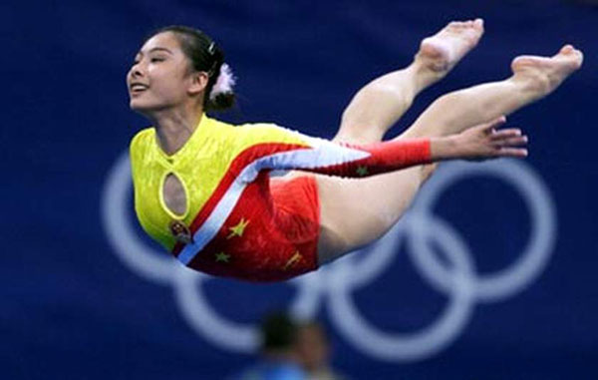
奥运冠军刘璇
16、示例：美德让你一生受益
17、示例：你们看，上升一个台阶多么不易，生活是这样，作诗（学习、工作等）也如此。

四川卷
六、（15分）
18．用一句话概括下面材料的主要信息。不超过16个字。（4分）
2008年北京奥运会的举办不仅能为北京吸引更多的游客，还将为亚洲其他国家和地区吸引更多的游客。据调查，有74％的游客考虑在观看完北京奥运会后去日本、新加坡、泰国和中国香港旅游。
19．在下面横线处，仿照前面画浪线的句子，各补写两个例子。（6分）
人们从读书学做人：从往哲先贤那里，人们学得他们的品格。从孔子学得仁爱的情怀，从鲁迅学得批判的精神，_________________________，________________________：从古今中外的著述中，人们可以感受到司马迁《史记》的严谨态度，文天祥《正气歌》的浩然正气，____________________，____________________。一个读书人，是一个有机会拥有超乎个人生命体验的幸运人。
20．请以“小学、中学、大学、社会”为内容，仿照下面的示例另写四个句子。要求每个句子都采用比喻的修辞方法，四个比喻在语意上构成一个系列。（5分）
童年是一张白纸，青年是一篇诗歌，中年是一本散文，老年是一部百科全书。
答：________________________________________________________________________
六、（l5分）
18．（4分）
举例：北京奥运会将惠及亚洲的旅游业。
19．（6分）
四个例子分为前后两组，每组3分。每组中，写出一个内容和句式都符合要求的句子，给1分；写出两个，给3分。
20．（5分）
每写出一句比喻，给1分；四句比喻在语意上构成一个系列，给1分
浙江卷
六、（12分）
22．把下列带序号的句子组合成语意连贯的一段话并填入横线处。（只填序号）（3分）
奥林匹亚的废墟之美，究竟属于哪种美呢？ 。
①因而残垣断壁失去部分的构图，也就容易让人通过想象获得。
②也许废墟和残垣断壁本身就是美，这种美与其整体建筑结构左右对称有关。
③不论是帕台农神庙还是厄瑞克特翁庙，我们推想它失去的部分时，不是依据实感，而是依据这种想象。
④我们的感动，就是看到残缺美的感动。
⑤这想象的喜悦，不是所谓空想的诗，而是悟性的陶醉。
23．根据下面的情境，补写流水与树根的对话。（4分）
一天，流水遇到了树根。
流水讽刺树根说：
树根谦和地回答：
到了春天，流水穿过山涧，走过草地，惊讶地看到树根滋养出的鲜花装点了大地。
24．从下面这则关于四川大地震的新闻材料中提炼一个论点，并概括出一个能证明论点的事实论据。（5分）
听到乐刘会的呼救声，救援人员闻讯赶到。此时乐刘会压在废墟中已近70个小时，援救过程中她断断续续告诉记者：
“被困时，我没有掉过一滴眼泪。”
“我等着你们来救我，我相信你们会来救我。”
“我听到外面有人在说话，我就不停地喊救命……”
“没有（你们的）声音，我就不喊了。我要节省力气。”
“我坚持着。我现在还活着，我很高兴。”
“我希望大家不要为我担心，我在里面会自己保护自己的。”
在废墟中，她告诉其他被埋的同事：“一定要坚持，肯定会有人来救我们。”正是靠着坚定的信心，她熬过了漫长的时间。
5月15日下午4点，被埋72个小时后，乐刘会终于获救。当躺在担架上的乐刘会看到妈妈时，她再也忍不住了，放声痛哭。
论点：□□□□□□□□□□□（不超过10个字）（2分）
论据：
六、（12分）
22．②①③⑤④
23．示例：流水：你永远处在黑暗中，瞧你丑陋的样子，只知道喝我的汁液，你一无是处。
树根：是啊，我匍匐地下，默默地汲取，是为了春天变得更加美丽。
24．示例：论点：信心能创造奇迹。论据：四川大地震中，乐刘会被埋在废墟中72个小时。她坚信会有人来救援，并一直坚持到获救。

